- Vocabulary : Match the pictures with the words / Relie les images aux mots.

The 4 seasons are…
• • autumn
• • summer
• • winter • • spring
The 4 elements are…
• • air
• • earth
• • water
• • fire

- Answer the question. / Réponds à la question à l’oral puis à l’écrit.

What’s your favourite season? My favourite season is … .

- What’s the weather like, today? / Quel temps fait-il aujourd’hui?
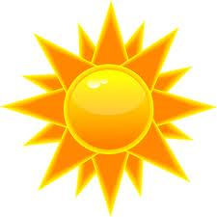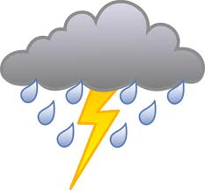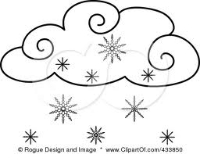
• • • • • • •

• • • • • • •
It’s windy. It’s snowing. It’s cloudy. It’s foggy. It’s stormy. It’s sunny. It’s raining.
snowy rainy.

- What’s the weather like in the United Kingdom? / Quel temps fait-il au Royaume-Uni?

Look at your book page 22 and ask the questions for each city and answer.
Regarde ton livre à la page 22 et pose la question pour chaque ville puis réponds.
Ex : What’s the weather like in London?
In London, it’s sunny with 20 degrees Celsius.

